**Latihan Delete**

1. Tambahkan method deleteStudent​ ​yang ada di class StudentMapper.  
   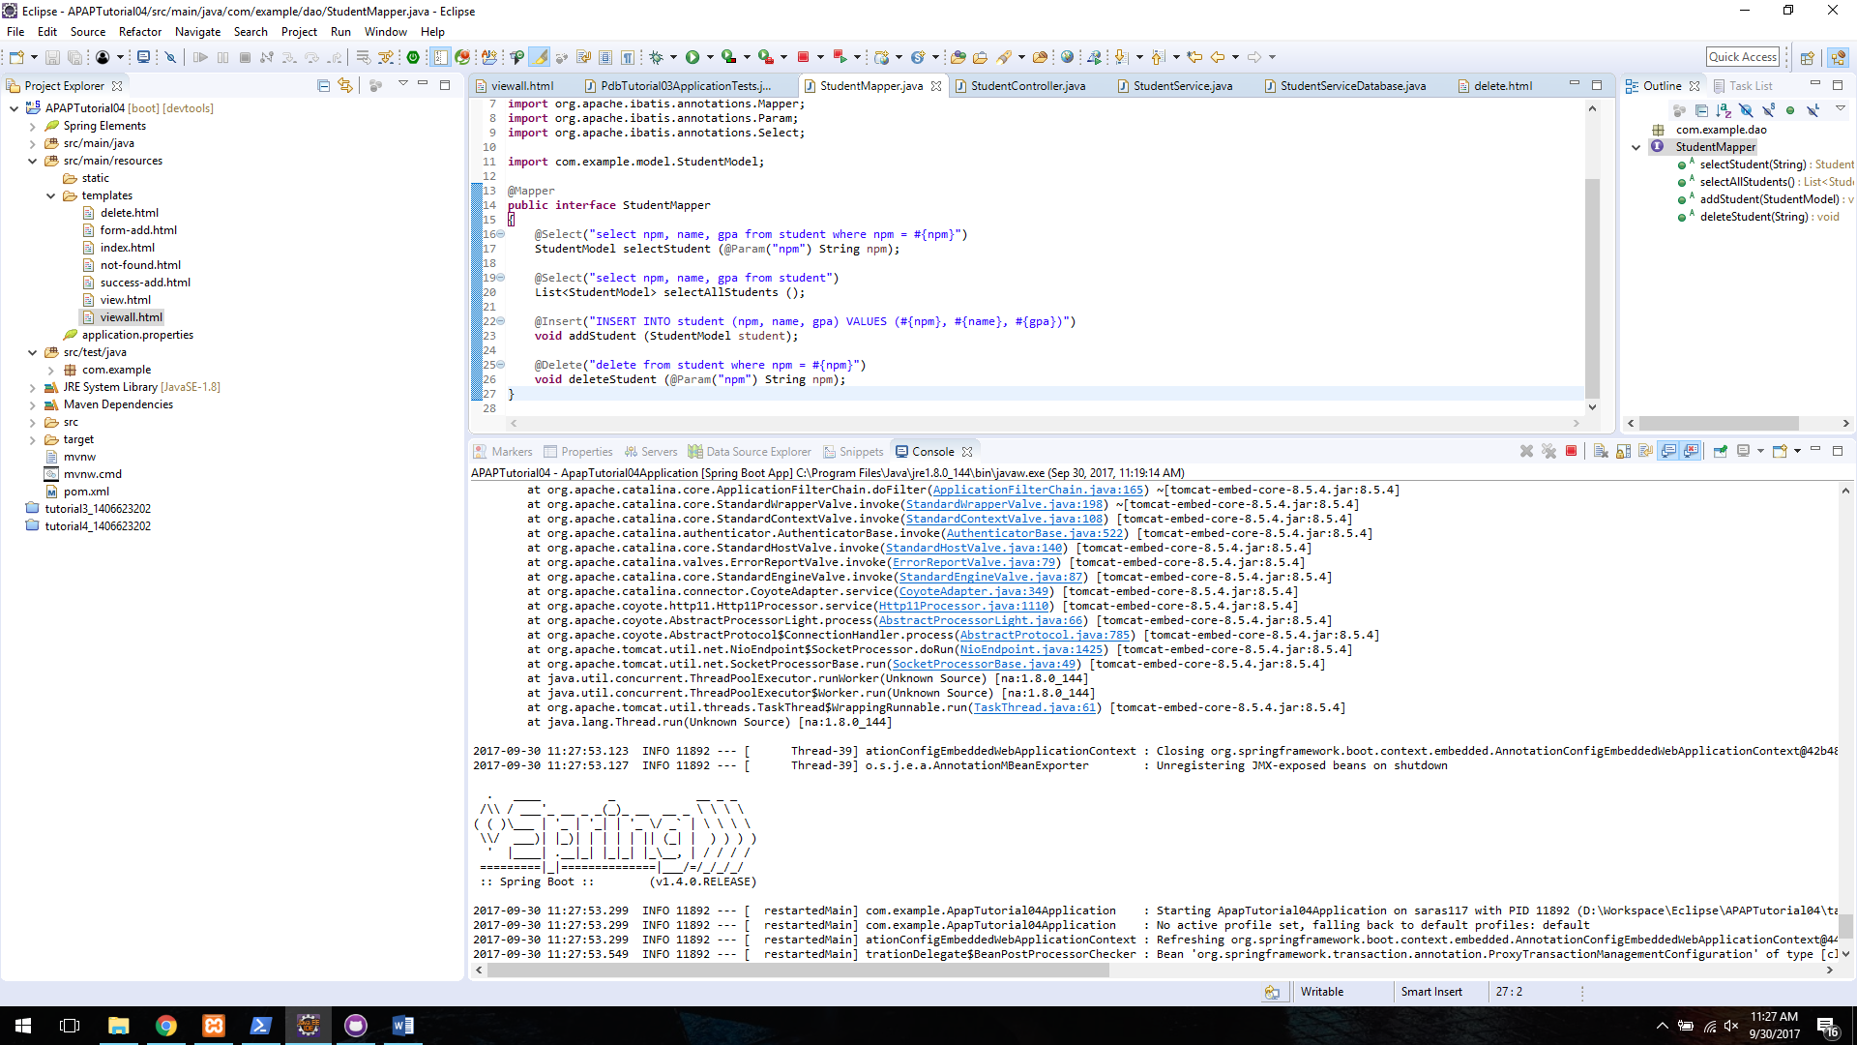
2. Lengkapi method deleteStudent​ yang ada di class StudentServiceDatabase  
   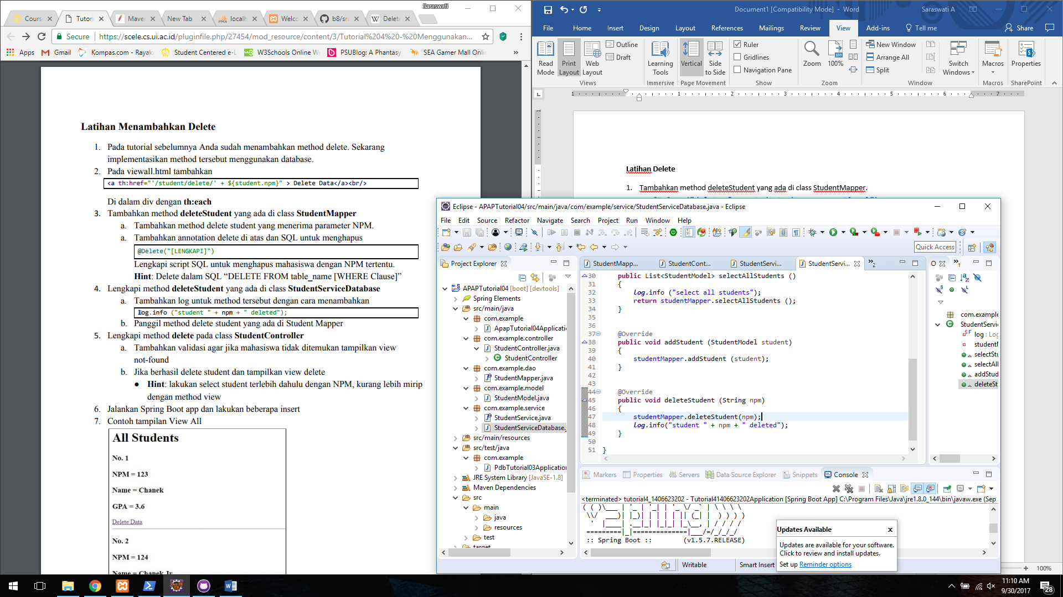
3. Lengkapi method delete​ pada class StudentController  
   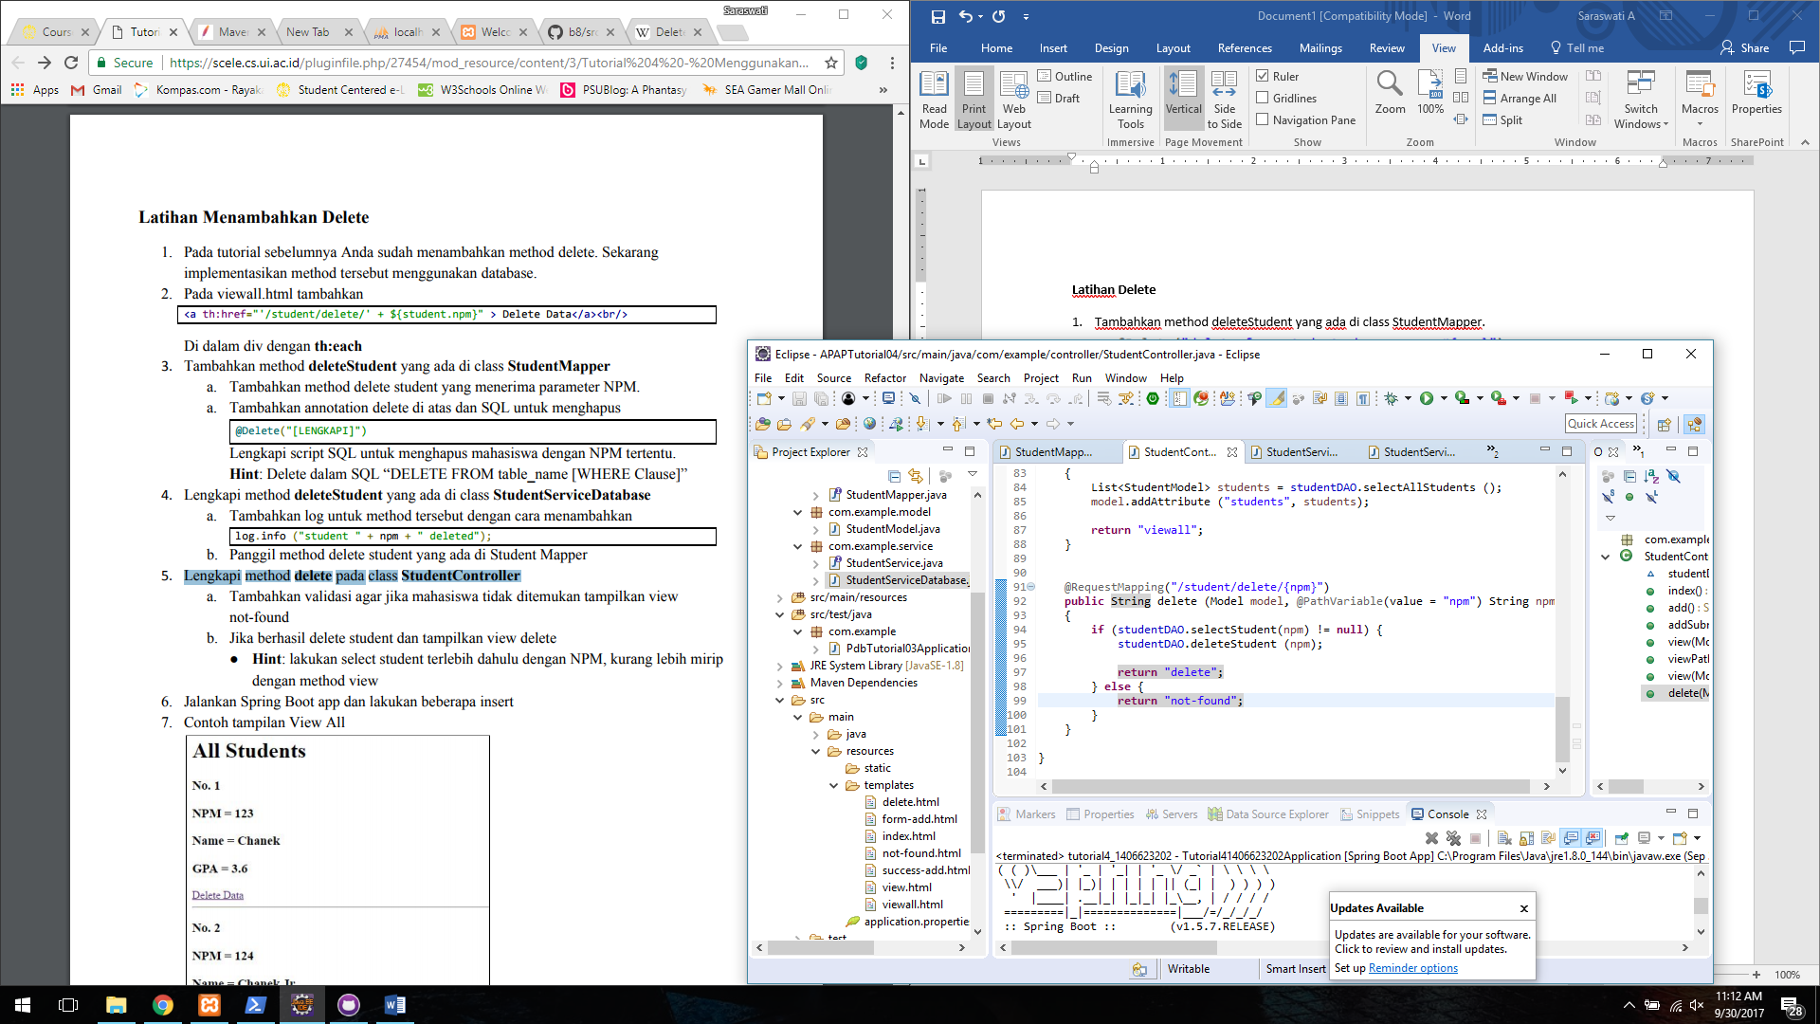
4. Screenshot hasil  
   All students  
   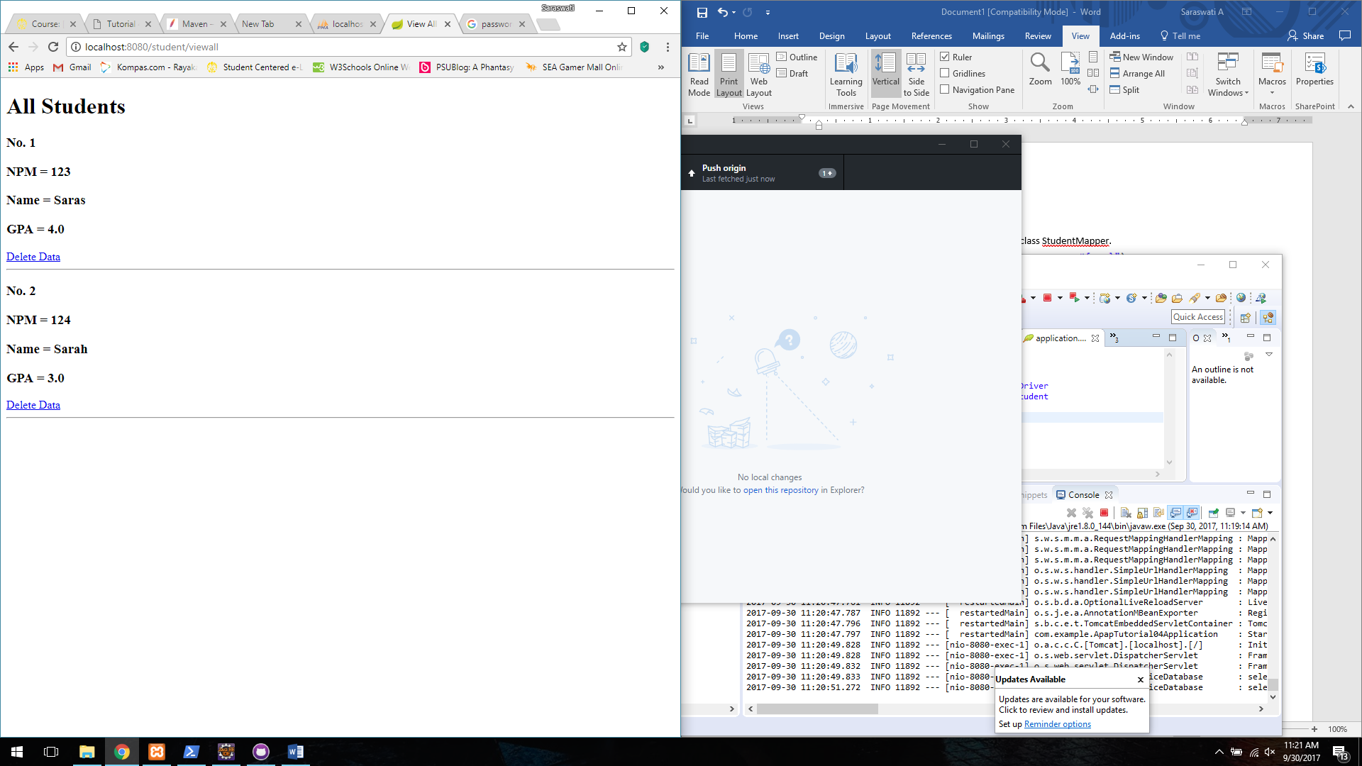  
   Menghapus kedua data  
   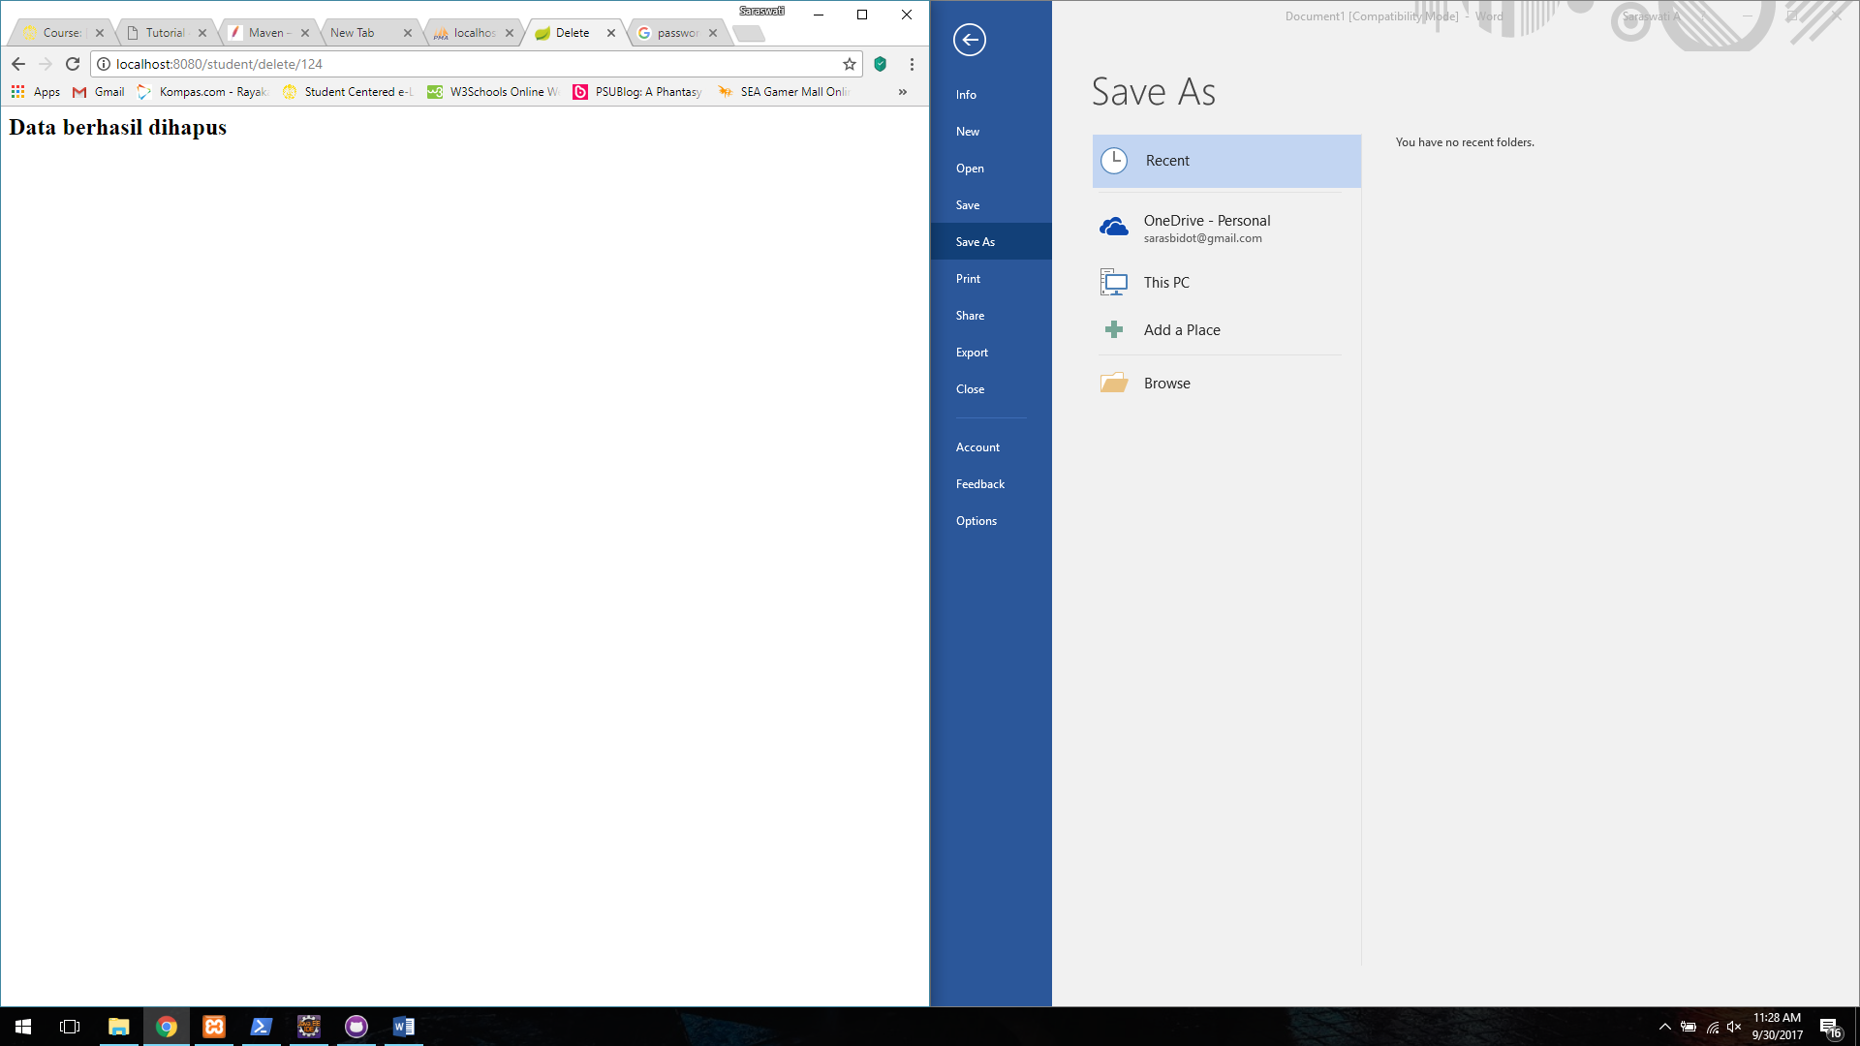  
   Setelah dihapus  
   